Приложение № 5 к проекту Решения Березовского поселкового Совета депутатов №
46-1от 17.02.2025г. "О Бюджете поселка Березовка на 2024 год и плановый период 2025-2026 годы"
Распределение бюджетных ассигнований по разделам, подразделам, целевым статьям
(муниципальных программ поселка Березовка)
Наименование главных распорядителей и наименование показателей бюджетной классификации | КФСР | КЦСР | КВР | Доп.  КР | 2025 | 2026 | 2027
 |  |  |  |  | сумма | сумма | сумма
ОБЩЕГОСУДАРСТВЕННЫЕ ВОПРОСЫ | 100.00 |  |  |  | 34,621,978.45 | 29,859,783.80 | 29,659,783.80
Функционирование высшего должностного лица муниципального образования | 102.00 |  |  |  | 1,823,833.34 | 1,610,296.94 | 1,610,296.94
Функционирование высшего должностного лица муниципального образования | 102.00 | 8510080210 | 121 | 01 | 1,236,787.20 | 1,236,787.20 | 1,236,787.20
Функционирование высшего должностного лица муниципального образования | 102.00 | 8510080210 | 129 | 01 | 373,509.74 | 373,509.74 | 373,509.74
Командировочные | 0102 | 8510080210 | 122 | 01 | 0.00 | 0.00 | 0.00
Средства на увеличение оплаты труда работникам бюджетной сферы  Красноярского края (с 1 января 2025г.) | 0102 | 8510010410 | 121 | 10 | 46,080.00 | 0.00 | 0.00
Средства на увеличение оплаты труда работникам бюджетной сферы  Красноярского края (с 1 января 2025г.) | 0102 | 8510010410 | 129 | 10 | 13,916.16 | 0.00 | 0.00
Средства на увеличение размеров оплаты труда отдельным категориям работников бюджетной сферы  Красноярского края (10%) | 0102 | 8510010240 | 121 | 10 | 117,926.45 | 0.00 | 0.00
Средства на увеличение размеров оплаты труда отдельным категориям работников бюджетной сферы  Красноярского края (10%) | 0102 | 8510010240 | 129 | 10 | 35,613.79 | 0.00 | 0.00
Функционирование законодательных  (представительных) органов государственной власти и представительных органов муниципальных образований | 0103 |  |  |  | 695,997.00 | 546,321.00 | 546,321.00
Функционирование законодательных  (представительных) органов государственной власти и представительных органов муниципальных образований | 0103 | 8110080240 | 244 | 01 | 179,676.00 | 30,000.00 | 30,000.00
Передача полномочий по контрольносчетному органу | 103.00 | 8110080250 | 540 | 01 | 516,321.00 | 516,321.00 | 516,321.00
Функционирование местных администраций | 0104 |  |  |  | 24,135,339.83 | 21,813,042.22 | 21,613,042.22
Фонд оплаты труда учреждений | 0104 | 8510080230 | 111 | 01 | 3,299,589.60 | 3,299,589.60 | 3,299,589.60
Взносы по обязательному социальному страхованию на выплаты по оплате труда работников и иные выплаты работникам учреждений | 0104 | 8510080230 | 119 | 01 | 996,476.06 | 996,476.06 | 996,476.06
Средства на увеличение оплаты труда работникам бюджетной сферы  Красноярского края (с 1 января 2025г.) | 0104 | 8510010410 | 111 | 10 | 230,400.00 | 0.00 | 0.00
Средства на увеличение оплаты труда работникам бюджетной сферы  Красноярского края (с 1 января 2025г.) | 0104 | 8510010410 | 119 | 10 | 69,580.80 | 0.00 | 0.00
Фонд оплаты труда государственных  (муниципальных) органов | 0104 | 8510080230 | 121 | 01 | 10,600,437.45 | 10,600,437.45 | 10,600,437.45
Взносы по обязательному социальному страхованию на выплаты денежного содержания и иные выплаты работникам государственных (муниципальных) органов | 0104 | 8510080230 | 129 | 01 | 3,201,332.11 | 3,201,332.11 | 3,201,332.11
Средства на увеличение оплаты труда работникам бюджетной сферы  Красноярского края (с 1 января 2025г.) | 0104 | 8510010410 | 121 | 10 | 552,960.00 | 0.00 | 0.00
Средства на увеличение оплаты труда работникам бюджетной сферы  Красноярского края (с 1 января 2025г.) | 0104 | 8510010410 | 129 | 10 | 166,993.92 | 0.00 | 0.00
Средства на увеличение размеров оплаты труда отдельным категориям работников бюджетной сферы  Красноярского края (10%) | 0104 | 8510010240 | 121 | 10 | 971,432.33 | 0.00 | 0.00
Средства на увеличение размеров оплаты труда отдельным категориям работников бюджетной сферы  Красноярского края (10%) | 0104 | 8510010240 | 129 | 10 | 293,372.56 | 0.00 | 0.00

Иной межбюджетный трансферт бюджетам муниципальных образований за содействие развитию налогового потенциала | 0104 | 8510077450 | 121 | 10 | 0.00 | 0.00 | 0.00
Иной межбюджетный трансферт бюджетам муниципальных образований за содействие развитию налогового потенциала | 0104 | 8510077450 | 129 | 10 | 0.00 | 0.00 | 0.00
Прочая закупка товаров, работ и услуг | 0104 | 8510080230 | 244 | 01 | 3,200,000.00 | 3,200,000.00 | 3,000,000.00
Командировочные | 0104 | 8510080230 | 122 | 01 | 0.00 | 0.00 | 0.00
Исполнение судебных актов РФ и мировых соглашений по возмещению причиненного вреда | 0104 | 8510080230 | 831 | 01 | 0.00 | 0.00 | 0.00
Прочие налоги и сборы | 0104 | 8510080230 | 852 | 01 | 0.00 | 0.00 | 0.00
Уплата иных платежей | 0104 | 8510080230 | 853 | 01 | 37,558.00 | 0.00 | 0.00
Расходы по передаче полномочий по муниципальному лесному контролю | 104.00 | 8510080310 | 540 | 01 | 137,365.00 | 137,365.00 | 137,365.00
Расходы по передаче полномочий по муниципальному земельному контролю | 104.00 | 8510080280 | 540 | 01 | 377,842.00 | 377,842.00 | 377,842.00
Обеспечение поведения выборов и референдумов | 0107 | 8510081030 | 244 | 01 | 1,536,700.00 | 0.00 | 0.00
Обеспечение поведения выборов и референдумов | 0107 | 8510081030 | 244 | 01 | 1,536,700.00 | 0.00 | 0.00
Резервный фонд | 111.00 |  |  |  | 300,000.00 | 300,000.00 | 300,000.00
Резервный фонд | 111.00 | 8510080110 | 870 | 01 | 300,000.00 | 300,000.00 | 300,000.00
Другие государственные расходы | 113.00 |  |  |  | 6,130,108.28 | 5,590,123.64 | 5,590,123.64
Субвенция бюджету муниципального образования на выполнение государственных полномочий по созданию и обеспечению деятельности административных комиссий | 113.00 | 8510075140 | 244 | 10 | 137,211.00 | 137,211.00 | 137,211.00
Обеспечение деятельности (оказание услуг) подведомственных учреждений | 113.00 | 8610080620 | 111 | 01 | 4,188,104.94 | 4,188,104.94 | 4,188,104.94
Взносы по обязательному социальному страхованию на выплаты по оплате труда работников и иные выплаты работникам учреждений | 113.00 | 8610080620 | 119 | 01 | 1,264,807.70 | 1,264,807.70 | 1,264,807.70
Средства на увеличение оплаты труда работникам бюджетной сферы  Красноярского края (с 1 января 2025г.) | 113.00 | 8610010410 | 111 | 10 | 184,320.00 | 0.00 | 0.00
Средства на увеличение оплаты труда работникам бюджетной сферы  Красноярского края (с 1 января 2025г.) | 113.00 | 8610010410 | 119 | 10 | 55,664.64 | 0.00 | 0.00
Передача полномочий по отопителльному сезону | 0113 | 07900S5710 | 540 | 01 | 0.00 | 0.00 | 0.00
Уплата иных платежей (штрафы, пени и прочее) | 0113 | 8510080360 | 853 | 10 | 100,000.00 | 0.00 | 0.00
Исполнение судебных актов РФ в отношении физических лиц лиц | 0113 | 8510080340 | 831 | 01 | 100,000.00 | 0.00 | 0.00
Исполнение судебных актов РФ в отношении юридических лиц | 0113 | 8510080350 | 831 | 01 | 100,000.00 | 0.00 | 0.00
Защита населения и территории от чрезвычайных ситуаций природного и техногенного характера, гражданская оборона (М.П.Профилактика терроризма и экстремизма) | 0309 |  |  |  | 25,000.00 | 25,000.00 | 25,000.00
Защита населения и территории от чрезвычайных ситуаций природного и техногенного характера, гражданская оборона (М.П.Профилактика терроризма и экстремизма) | 0309 | 0790080070 | 244.00 | 01 | 25,000.00 | 25,000.00 | 25,000.00
Обеспечение пожарной безопасности (МП "Обеспечение первичных мер пожарной безопасности на территории поселка Березовка Березовского района Красноярского края на 2024-2026 годы" | 310.00 |  |  |  | 3,986,895.00 | 3,790,800.00 | 3,790,800.00
Мероприятия по обеспечению первичных мер пожарной безопасности | 310.00 | 06000S4120 | 244.00 | 10 | 3,725,800.00 | 3,725,800.00 | 3,725,800.00
Мероприятия по обеспечению первичных мер пожарной безопасности | 310.00 | 06000S4120 | 244.00 | 01 | 196,095.00 | 0.00 | 0.00
Обеспечение пожарной безопасности | 310.00 | 0790080010 | 244.00 | 01 | 65,000.00 | 65,000.00 | 65,000.00
Дорожное хозяйство (дорожные фонды) Подпрограмма "Дороги поселка Березовка" МП "Повышение качества жизни и прочие мероприятия на территории поселка Березовка | 0409 |  |  |  | 23,218,603.29 | 17,161,430.00 | 17,161,430.00
Подпрограмма "Дороги поселка  Березовка" (содержание и ремонт дорог) | 409.00 | 0720080010 | 244 | 01 | 1,846,700.00 | 1,846,700.00 | 1,846,700.00
субсидии на содержание автомобильных дорог общего пользования местного значения за счет средств дорожного фонда | 409.00 | 07200S5080 | 244 | 01 | 15,314,730.00 | 15,314,730.00 | 15,314,730.00
Безопасность дорожного движения | 409.00 | 0720080030 | 244 | 01 | 0.00 | 0.00 | 0.00

Софинансирование на реализацию мероприятий, направленных на повышение безопасности дорожного движения | 409.00 | 072R310601 | 244 | 10 | 0.00 | 0.00 | 0.00
Софинансирование на реализацию мероприятий, направленных на повышение безопасности дорожного движения | 409.00 | 072R310601 | 244 | 01 | 0.00 | 0.00 | 0.00
субсидии на капитальный ремонт ремонт автомобильных дорог общего пользования местного значения за счет средств дорожного фонда | 0409 | 0720075090 | 244 | 01 | 7,173.29 | 0.00 | 0.00
Софинансирование субсидии на капитальный ремонт ремонт автомобильных дорог общего пользования местного значения за счет средств дорожного фонда | 0409 | 07200SД160 | 244 | 10 | 6,000,000.00 | 0.00 | 0.00
Субсидии на осуществление дорожной деятельности в целях решения задач социально-экономического развития территорий за счет средств дорожного фонда Красноярского края | 0409 | 07200S3950 | 244 | 10 | 0.00 | 0.00 | 0.00
Субсидии на осуществление дорожной деятельности в целях решения задач социально-экономического развития территорий за счет средств дорожного фонда Красноярского края | 0409 | 07200S3950 | 244 | 01 | 50,000.00 | 0.00 | 0.00
Иной межбюджетный трансферт бюджетам муниципальных образований за содействие развитию налогового потенциала | 0409 | 0720077450 | 244 | 10 | 0.00 | 0.00 | 0.00
Другие вопросы в области национальной экономики (Мероприятия по землеустройству, землепользованию, проектированию) | 412.00 |  |  |  | 700,000.00 | 700,000.00 | 700,000.00
Другие вопросы в области национальной экономики (Мероприятия по землеустройству, землепользованию, проектированию) | 412.00 | 8510081040 | 244 | 01 | 700,000.00 | 700,000.00 | 700,000.00
Иные межбюджетные трансферты на мероприятия по постановке на государственный учет с одновременной регистрацией прав собственности муниципальных образований на объекты недвижимости | 412.00 | 07900S6910 | 244 | 10 | 0.00 | 0.00 | 0.00
Иные межбюджетные трансферты на мероприятия по постановке на государственный учет с одновременной регистрацией прав собственности муниципальных образований на объекты недвижимости | 412.00 | 07900S6910 | 244 | 01 | 0.00 | 0.00 | 0.00
ЖИЛИЩНО-КОММУНАЛЬНОЕ  ХОЗЯЙСТВО | 500.00 |  |  |  | 26,465,637.81 | 25,978,131.15 | 25,368,411.77
Подпрограмма "Благоустройство поселка Березовка" МП "Повышение качества жизни и прочие мероприятия на территории поселка Березовка" | 503.00 |  |  |  | 24,465,637.81 | 23,978,131.15 | 23,368,411.77
Расходы на содержание | 503.00 | 0710080010 | 244 | 01 | 1,500,000.00 | 1,500,000.00 | 1,500,000.00
Расходы на освещение | 503.00 | 0710080010 | 247 | 01 | 4,820,400.00 | 4,800,000.00 | 4,800,000.00
Расходы на озеленение, цветы, обрезка деревьев | 503.00 | 0710080030 | 244 | 01 | 900,000.00 | 900,000.00 | 900,000.00
Расходы на содержание мест захоронений | 503.00 | 0710080040 | 244.00 | 01 | 1,000,000.00 | 1,000,000.00 | 1,000,000.00
Расходы на прочее благоустройство | 503.00 | 0710080050 | 244 | 01 | 3,000,000.00 | 3,000,000.00 | 2,800,000.00
Расходы на вывоз ТКО с общественных территорий и территории кладбища поселка Березовка | 503.00 | 0710080090 | 244 | 01 | 1,900,000.00 | 1,900,000.00 | 1,900,000.00
Расходы на реализацию мероприятий по поддержке местных инициатив за счет иных межбюджетных трансфертов | 503.00 | 07900S6410 | 244 | 10 | 0.00 | 0.00 | 0.00
Софинансирование расходов на реализацию мероприятий по поддержке местных инициатив за счет иных межбюджетных трансфертов | 503.00 | 07900S6410 | 244 | 01 | 0.00 | 0.00 | 0.00
Софинансирование расходов на реализацию мероприятий по поддержке местных инициатив за счет иных межбюджетных трансфертов | 503.00 | 07900S6410 | 244 | 13 | 0.00 | 0.00 | 0.00

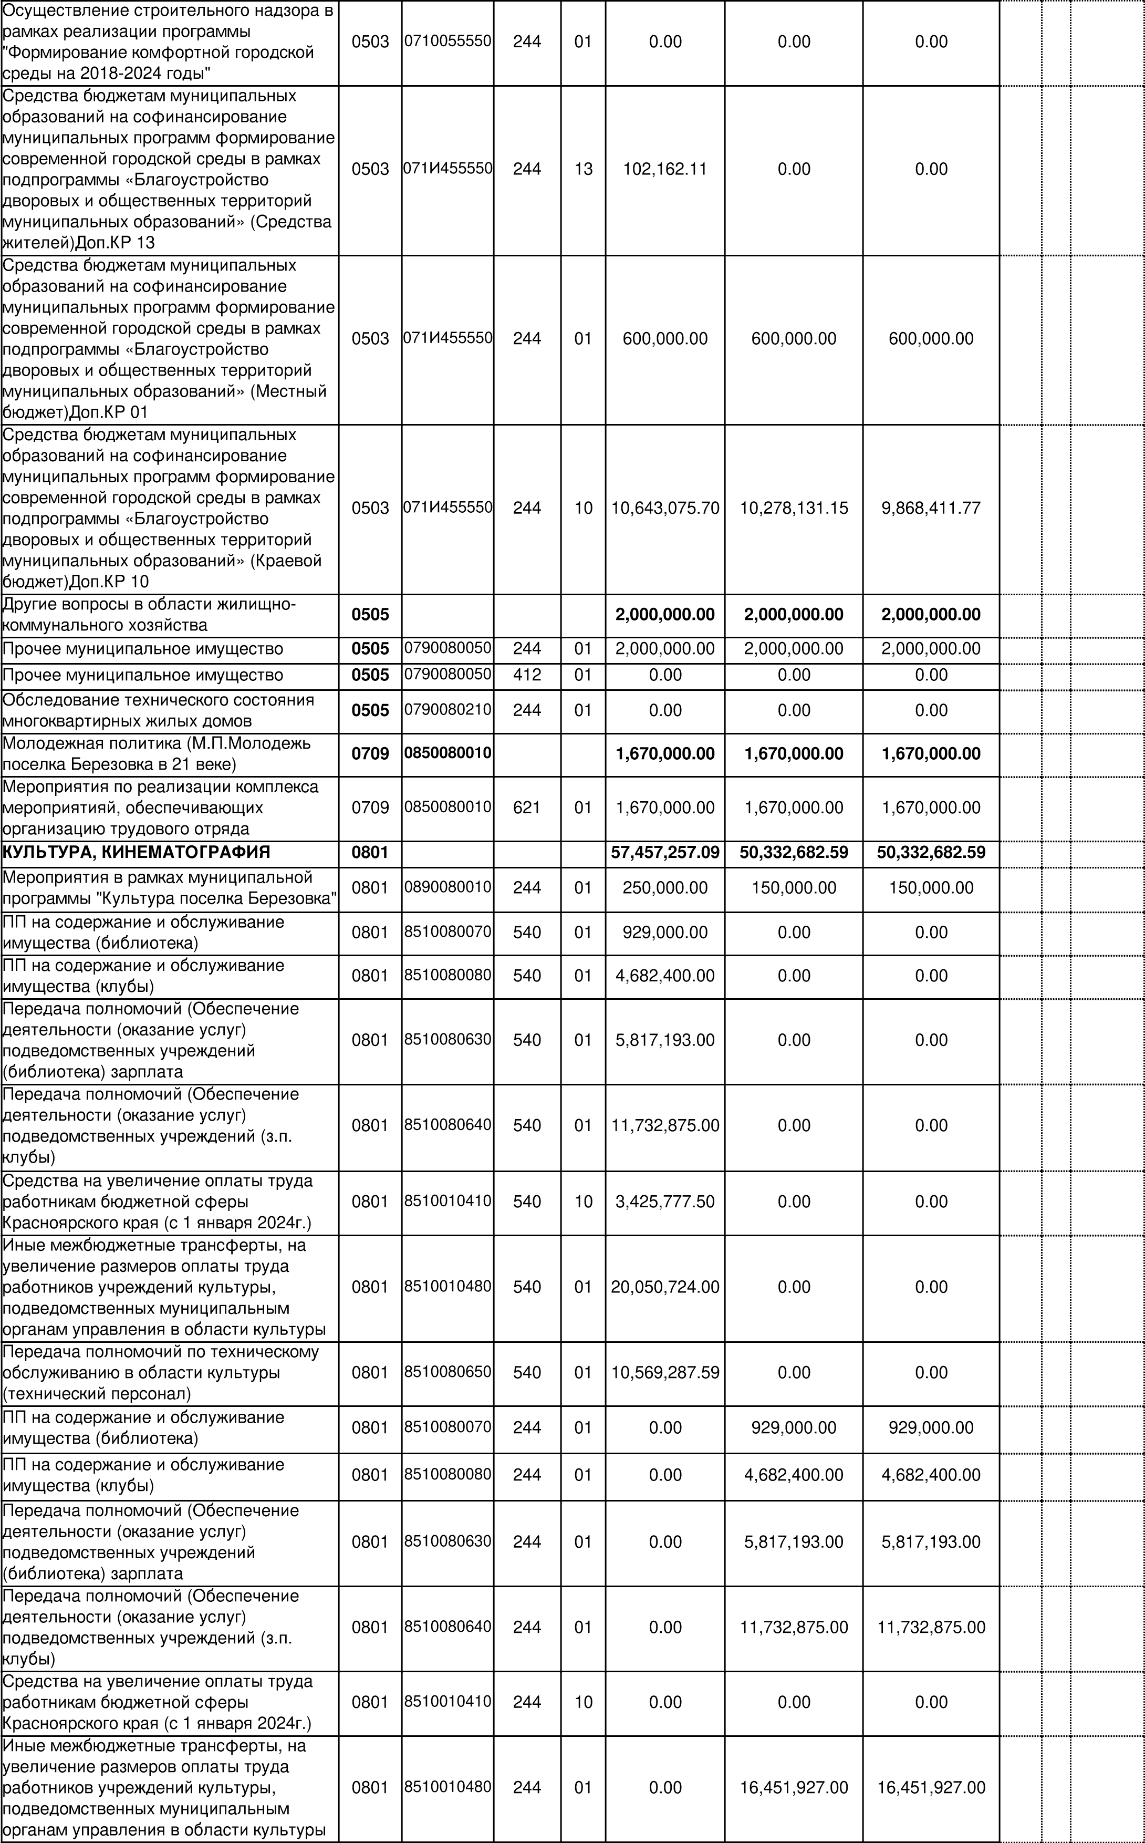

Передача полномочий по техническому обслуживанию в области культуры  (технический персонал) | 0801 | 8510080650 | 244 | 01 | 0.00 | 10,569,287.59 | 10,569,287.59
Другие вопросы в области социальной политики | 1000 |  |  |  | 345,967.20 | 345,967.20 | 345,967.20
Иные пенсии, социальные доплаты к пенсиям | 1001 | 851008090 | 540 | 01 | 345,967.20 | 345,967.20 | 345,967.20
Оказание материальной помощи при чрезвычайных ситуациях (стихийных бедствиях) | 1006 | 8510080500 | 321 | 01 | 0.00 | 0.00 | 0.00
ФИЗИЧЕСКАЯ КУЛЬТУРА И СПОРТ | 1100.00 |  |  |  | 22,018,120.61 | 20,900,992.11 | 20,100,992.11
Массовый спорт (БМАУ СЦ "Резерв") | 1102.00 | 0910080620 | 621 | 01 | 20,840,992.11 | 20,840,992.11 | 20,040,992.11
Иные межбюджетные трансферты бюджетам муниципальных образований на устройство спортивных сооружений в сельской местности | 1102.00 | 09900S8480 | 244 | 10 | 0.00 | 0.00 | 0.00
Иные межбюджетные трансферты бюджетам муниципальных образований на устройство спортивных сооружений в сельской местности | 1102.00 | 09900S8480 | 244 | 01 | 0.00 | 0.00 | 0.00
Иные межбюджетные трансферты на увеличение размеров оплаты труда отдельным категориям работников бюджетной сферы | 1102 | 8510010320 | 621 | 10 | 0.00 | 0.00 | 0.00
Средства на увеличение оплаты труда работникам бюджетной сферы  Красноярского края (с 1 января 2025г.) | 1102 | 8510010410 | 621 | 10 | 1,117,128.50 | 0.00 | 0.00
Спортивные мероприятия в рамках муниципальной программы "Содействие развитию физической культуры и спорта поселка Березовка" | 1102.00 | 0990080020 | 244 | 01 | 60,000.00 | 60,000.00 | 60,000.00
условно-утвержденные расходы |  |  |  |  |  | 3,765,689.40 | 7,450,892.83
ВСЕГО |  |  |  |  | 170,509,459.45 | 154,530,476.25 | 156,605,960.30
 |  |  |  |  |  | 150,764,786.85149,155,067.47

